Skolebasert praksisplan
Hafrsfjord skole
Skoleåret 2023/2024
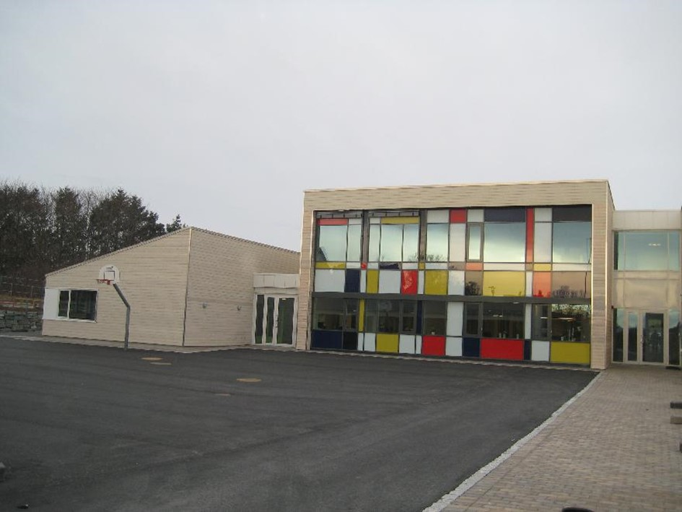
«Me e krye av å gå på Hafrsfjord skole. Her me trives ein haug kan du tro.»
Utdrag fra skolesangen.

Innhold
Praksislærere: 3
Rektor: 3
Velkommen til Hafrsfjord skole! 4
Oversiktskart som viser hvor skolen vår ligger. 5
Om skolen vår 5
Oversikt over nøkkelpersoner for praksisperioden: 6
Standard på Hafrsfjord skole 7
Dagslengde 7
Skoledagen 7
Skolesangen 8
Praksisstudiet: 8
Innhold i praksis 9
God klasseledelse 10
UiS sin plan for praksisopplæringen: 11
Lære å bli lærer gjennom: 11
Variert praksis 12
Veiledet praksis 12
Vurdert praksis 12
Rammer for praksis 13
Praksislærere:
Ine Bru
Marit Håland
Rektor:
Sigfrid Underbakke
Hafrsfjord skoles praksisplan er revidert av praksislærerne og rektor.
Velkommen til Hafrsfjord skole!
Hjertelig velkommen til oss på Hafrsfjord skole. Hos oss ser vi på det å ha praksisstudenter som en gjensidig læring. Målet er at våre praksislærere og vi som praksisskole kan bidra til at du får en lærerik og kjekk praksisperiode. Vårt håp er at du vil trives så godt at du ser på vår skole som en fremtidig arbeidsplass. Målet er at praksisperioden hos oss vil gi deg høy
yrkesmotivasjon og yrkesmestring.
Vi kan, vi vil, vi får det til er skolens visjon, og det forventes at dere som studenter følger denne. Her hos oss vil du få oppleve og ta del i det gode miljøet med løsningsorienterte lærere. Varmen og fellesskapet på skolen symboliseres med sjiraffen. Den er dyret med det største hjertet, den har store ører som gjør den til en god lytter, og den lange halsen gjør at den får et
godt overblikk.
På vår skole har vi høy kvalitet, og vi har hovedfokus på elevenes trivsel og læring. Vi har utarbeidet en standard for ei undervisningsøkt. Denne standarden skaper trygghet for at elevene har samme rammer uavhengig av hvilken lærer som underviser.
Hos oss vil du få en variert, veiledet, og vurdert praksis. Vår praksis tar utgangspunkt i rammeplaner og retningslinjer for den nasjonale grunnskolelærerutdanningen og
studieprogramplanen fra UiS. I tillegg fremstår alle ansatte på Hafrsfjord skole som gode og
trygge forbilder. De er tydelige klasseledere, bevisste pedagoger og hyggelige kollegaer.
I starten av praksisperioden vil jeg invitere dere til et møte der jeg vil fortelle litt om skolen, standardplanen, rammene for praksis og underskriving av taushetspliktpapirene.
På vegne av Hafrsfjord skole vil jeg ønske deg velkommen, og håper at du får en god
praksisperiode hos oss!

Sigfrid Underbakke

Oversiktskart som viser hvor skolen vår ligger.
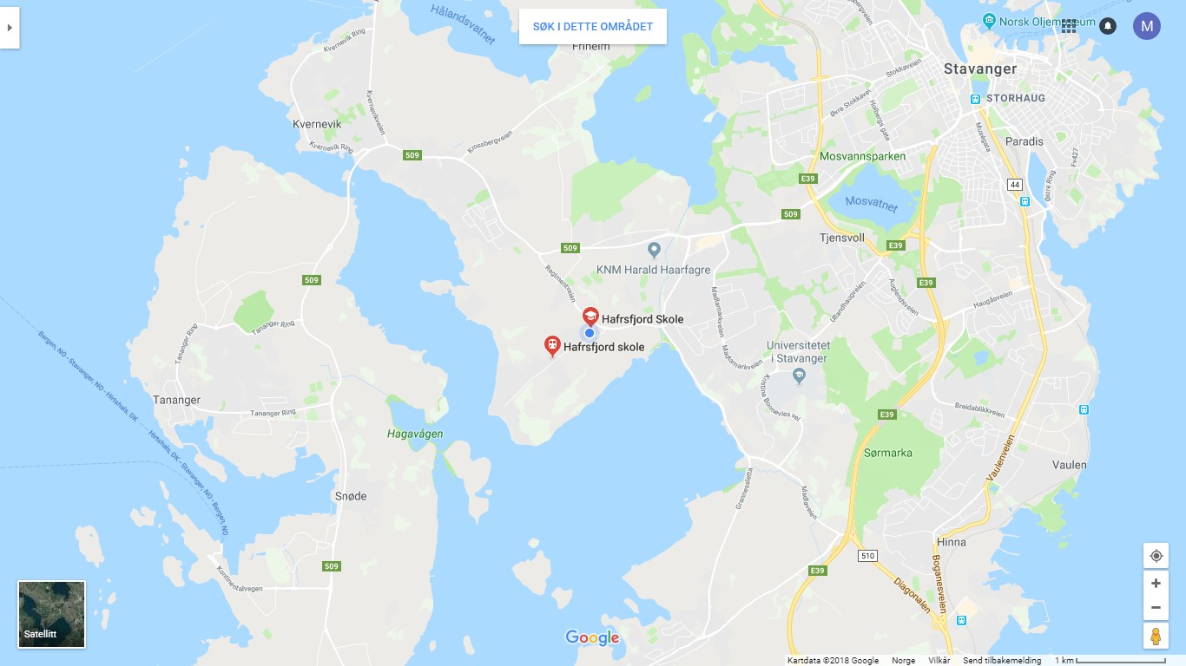
Om skolen vår
Hafrsfjord skole er en barneskole med elever fra 1. – 7. trinn. Skolen ble åpnet i 1963, og nyrenovert i 2011. I år skal vi feire 60 års jubileum for skolen. Vi er veldig stolte av «fellesen» som er et stort allrom med scene og plass til å romme alle på skolen. Dette rommet er selve hjertet i skolen. Her har vi fellessamlinger hver fredag, med sang, opptrinn og presentasjon av ukas holdningsmål.
Hafrsfjord skole ligger i naturskjønne omgivelser på Madlatuå med flott utsikt over Hafrsfjord.
Det er 308 elever og 41 ansatte på skolen. Ledelsen består av rektor og to avdelingsledere.
I klasserommene har vi smartborard eller digitale skjermer. Både elever og lærere har sin egen chrome book . Alle trinn har egen garderobe og inngang. Vi har også gymsal, egen avdeling til Mat og helse, Kunst- og håndverk og vi har og et godt utrustet bibliotek.
SFO har en egen base i bygget mot nord, og det er for tiden. 140 barn og 10 ansatte.

Oversikt over nøkkelpersoner for praksisperioden:
Rolle | Navn | Telefon | Mailadresse
Rektor | Sigfrid  Underbakke | 90556533 | sigfrid.underbakke@stavanger.kommune.no
Avd.leder/assisterende  rektor | Helene  Berge Galta | 90278686 | helene.berge.galta@stavanger.kommune.no
Avdelingsleder | Peter Haugseth Andreassen | 90507937 | peter.haugseth.andreassen@stavanger.kommune.no
Praksiskoordinator  (langtidssykemeldt) | Ann-Mari Haver | 40494764 | Ann-mari.haver@stavanger.kommune.no
Praksislærer | Ine  Bru | 90290072 | Ine.bru@stavanger.kommune.no
Praksislærer | Marit  Håland | 99471851 | marit.haaland@stavanger.kommune.no
Standard på Hafrsfjord skole
- Lærer står i døren og hilser på elevene kl. 8.10
- Timen starter 8.15, 9.25, 11.05 og 12.15 og 13.15
- Elevene står ved pulten hver morgen, etter hvert friminutt og ved ny lærer.
- Gjennomgang av dagen skrives på tavla.
- Presentasjon av mål og innhold i læringsøkta.
- Oppsummering av timen – hva har vi lært?
- Rydd pult og klasserom før ny læringsøkt
- Styrt avslutning og utgang – lærer er på gangen til elevene er ute.
- Drikking av vannflaske skal ikke skje i timen.
Dagslengde
- Skoledagen
Dørene åpner | 08.10
1. time | 08.15 – 09.15
FRIMINUTT | 09.15 – 09.25
2. time | 09.25 – 10.40 * inkl matpause
FRIMINUTT | 10.40 – 11.05
3. time | 11.05 – 12.05
FRIMINUTT | 12.05 – 12.15
4. time | 12.15 – 13.15
5. time | 13.15 – 14.15

Dagslengde:
1. - 3. trinn: 4 timer mandag – torsdag, 3 timer fredag
4. – 5. trinn: 4 timer hver dag
6. trinn: 4 timer mandag, tirsdag, onsdag og fredag, torsdag 5 timer (fram til påske)
7. trinn: 4 timer mandag, tirsdag, onsdag og fredag, 5 timer torsdag
- Skolesangen
Me e krye av å gå på Hafrsfjord skole! Her me trives en haug kan du tro. Me har friminutt og gym og udeskole, men på Fellesen der sidde me i ro.
Og me synge alt me kan, både dikt og rim og sang og timane me har på Hafrsfjord skole, de e kjekkare enn du skulle tro.
Praksisstudiet:
Det didaktiske møtet er et gjennomgående tema i alle fire studieår. Derfor har vi laget en didaktisk oppbygd praksisplan.
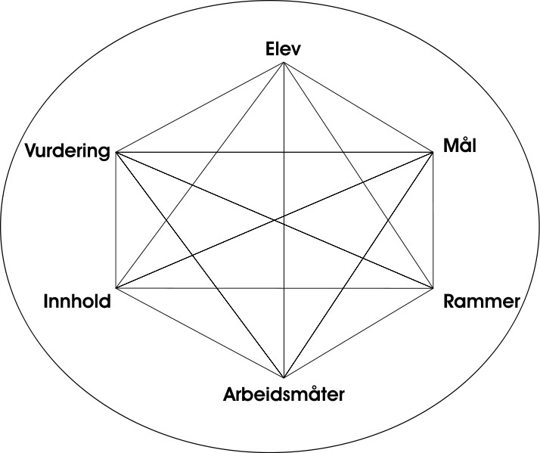
Læringsutbyttet i praksis
Vi som praksisskole skal sammen med UiS gi dere kunnskap, erfaring og ferdighet, slik at dere etter endt utdanning mestrer de ulike sidene ved lærerrollen.
Utfra UiS sin programplan skal dere få mulighet til å:
- Erfare sammenhengen mellom teori og praksis.
- Få kunnskap om og erfaring med hvilke styringsdokumenter som skolen må forholde
seg til.
- Få kunnskap om og erfaring med solen som læringsarena, både på elev- og lærernivå.
- Utvikle den autorative lærerrollen med tanke på både klasseledelse og relasjoner.
- Utvikle mestringsgraden i å lede elevenes læring i henhold til den didaktiske
relasjonsmodellen.
Innhold i praksis
På Hafrsfjord skole tar vi utgangspunkt i Stavanger kommunes kvalitetsplan, Strategiplan for skole og SFO. Dette året er vi deltakere Dekomp (desentralisert kompetanseutvikling). Dette
innebærer at vi er i partnerskap med UiS og vektlegger følgende:
Utvikle skolens profesjonsfellesskap, arbeidet knyttes til arbeid med grunnleggende ferdigheter.
God klasseledelse
Tydelig og klar voksen | Bruke Hafrsfjordstandarden.  Gi korte, enkle beskjeder.  Være konsekvent.
Positiv og god rollemodell | Selv praktisere skolens regler.  Være engasjert.  Være presis.  Være rettferdig.  Kle deg anstendig
Være godt forberedt, faglig og organisatorisk. | Ha konkrete planer for hver time.  Være bevisst på timens mål.  Ha alt materiell på plass til timen.  Ha tenkt gjennom overganger i timen.
Gode regler og rutiner | Eleven skal til enhver tid vite hva som forventes.  Være konsekvent og lojal i forhold til skolens regler og rutiner.  Gjennomgå skolens regler som skal henge i klasserommet.
Vær forutsigbar | Ha klare konsekvenser.  Forespeile hva som kommer.
Møt presis til timene | Både faglærer og medlærer skal være tilstede presis.
Vær målrettet | Enkle og tydelige mål.  Evaluere måloppnåelse før videre arbeid.  Synliggjøre målene i rommet.
Se og verdsett hver enkelt elev | Gi respons.  Tilrettelegge på rett nivå for læring.  Ha øyekontakt.
Ha positive forventninger til elevene | Tro at elevene klarer det vi forventer.  Snakk positivt i klassen om klassen.  Snakk om det positive i klassen til andre lærere.
Still krav til elevene | Realistiske mål ut fra elevens forutsetninger.  Lærer skal forvente at eleven gjør en innsats og arbeider for å lære.
Tilpasset og variert undervisning | Differensier etter nivå.  Arbeidsprogram.  Stasjoner.  Ulike mål til ulike elever.  Læringsstiler: variere arbeidsmåtene og materiellet fordi elever lærer på ulike måter.  Bruke flere læringsarenaer.  Gruppearbeid og arbeid to og to.
UiS sin plan for praksisopplæringen:
Det didaktiske møtet er et gjennomgående tema i alle fire studieår. I tillegg har UiS valgt å ha
et spesielt fokus på følgende tema;
1.studieår: Lærerrollen, lærerarbeidet og det didaktiske møtet mellom elev, lærer og
lærestoffet.
2.studieår: Elevenes læring, elevmangfoldet, begynneropplæring og tilpasset opplæring.
3. studieår: Kontaktlærerrollen, psykososialt læringsmiljø, skolen som organisasjon og
vurdering for læring.
4.studieår: Forsknings- og utviklingsarbeid i praksis, og forskningsbasert yrkesutøvelse.
Lære å bli lærer ved å:
- Observere hva som skjer i løpet av en arbeidsdag sammen med elever, medstudenter
og skolens lærere.
- Planlegge, gjennomføre og evaluere deler av, eller hele undervisningsøkter ut fra den
didaktiske relasjonsmodellen.
- Prøve ut ulike arbeidsmetoder i samhandling med elevene, stasjonsundervisning, ulike
elevsammensetninger, gruppearbeid, individuelt arbeid og drama.
- Se at tilpasset opplæring viser seg i omsorgsfull undervisning, der det tas gode
didaktiske valg.
- Ta del i rettearbeidet til elevene.
- Vurdere egne og andres undervisningsøkter. Arbeid som elever gjør, skal vurderes
etter hvert.
- Være en del av kollegiet og delta på personalmøter, teammøter og trinnmøter. Her er
det ønskelig at dere bidrar ved å fortelle litt om deres studie.
- Være vakt i friminutt.
- Være med på andre arenaer knyttet til skolen; dette kan for eksempel være
foreldremøter, møter med PPT og barnevern.
- Prøve ut skolens læreverk, konkretiseringsmateriale og smartboard.

Variert praksis
På vår skole arbeider studentene og personalet sammen for å få en variert praksis. Du blir knyttet til en praksislærer. Du skal også være til stede og observere hos andre lærere ved skolen, for å erfare variert lærerarbeid. Vi ønsker at du skal få arbeide sammen med praksislærer og medstudenter. Du skal delta i ulik grad i læringsarbeidet på skolen vår, alt
etter hvor du er i studieløpet, og ut fra din tidligere utdanning, personlighet og erfaring.

Veiledet praksis
Sammen med praksislærer skal du og dine medstudenter lage en felles praksisplan, der innholdet for praksisperioden skal bli tydeliggjort. Det vil bli gitt veiledning i forkant, underveis og i etterkant av undervisningstimene som du skal forberede/observere. Du vil få veiledning ut fra hvordan du fungerer i samhandling med elever og medstudenter. Senest dagen før må du levere en didaktisk plan til undervisningsøkten du skal ha.

Vurdert praksis
Arbeidet du gjør i praksis vil bli vurdert, og du får tilbakemeldinger på hva du mestrer og hvilke utfordringer du har å jobbe videre med. Målet er at du skal få tilbakemelding som du kan bruke når du og dine medstudenter planlegger nye undervisningsøkter eller annet lærerarbeid som f.eks tilpasset undervisning, forberedelse av en elevsamtale med
framovermelding til eleven.
I hver praksisperiode vil du få minst en individuell veiledningstime. Praksislæreren vil ha en
samtale med deg i god tid før praksisperioden er slutt. Dersom det er noen av målene i praksisen du har problemer med å nå, vil vi sammen lage en plan for hvordan disse målene
kan nås.
I praksisperioden vil studentene få en midtveisvurdering og en slutt-vurdering ved
avsluttet praksisperiode. Studentene vil bli vurdert bestått/ikke bestått. Siste praksisdag
blir du invitert av rektor til en gruppebasert avslutningssamtale.
Rammer for praksis
Vi har følgende rammer vi forholder oss til:
- Arbeidstiden er fra klokken 8.00 – 16.00.
Morgenmøte hver morgen fra 8.00 – 8.05.
- 20 t/uke til undervisningsrelatert arbeid. Det vil si timer du skal være tilstede i klasserommet sammen med elevene. Denne tiden skal brukes til observasjon, lærerstyrt
aktivitet, veiledning av elever og undervisning i grupper av ulik størrelse.
- 10-15 t/uken til ulike former for læring og veiledning. Denne tiden blir brukt til
fellestid, deltakelse i møter og teamsamarbeid, andre former for samarbeid, samt
veiledning enkeltvis og i gruppe.
- Vi kler oss anstendig. Tar hensyn til at vi har elever fra forskjellige kulturer og
religioner.
- Vi snakker ikke om elever høylytt, husk taushetsplikten!
- Møt presis til timen.
- Skal du forlate skolen sitt område i arbeidstiden, må dette avtales på forhånd.
- Røyking og snusing er forbudt på skolens område.
- I klasserommet har du kun lov til å spise og drikke i elevenes matpause.
- Alle må ha med nødvendig utstyr. Klær/sko/gymtøy/svømmetøy/uteklær o.l.
- Mobiltelefonen skal være avslått i undervisningstiden, samarbeidstiden og under
veiledningstimer.
- Fravær ringes til ledelsen på 90744279 fra kl.7.30-7.45
- Tenk over hvilke klær du bruker.

Du og dine medstudenter vil få tildelt eget arbeidsrom og får tilgang til chromebook.

